AMiner竞品分析

1. 产品介绍

AMiner是具有完全自主知识产权的新一代科技情报分析与挖掘平台，它以科研人员、科技文献、学术活动三大类数据为基础，构建三者之间的关联关系，深入分析挖掘，面向全球科研机构及相关工作人员，提供学者、论文文献等学术信息资源检索以及面向科技文献、专利和科技新闻的语义搜索、语义分析、成果评价等知识服务。首页界面如下：

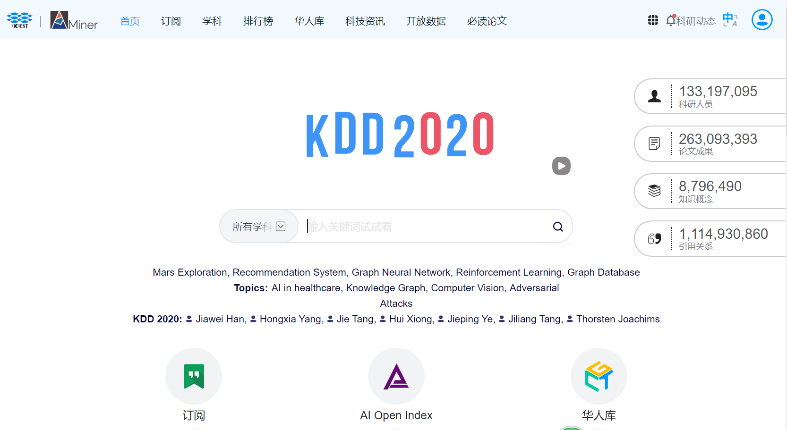

图1-1-1 首页界面

到目前为止，AMiner已集成来自多个数据源的近8千万学术文献数据。这些文献数据是构建AMiner上层服务的基石。从海量文献及互联网信息中，AMiner利用信息抽取方法自动获取研究者相关信息（包括：教育背景、基本介绍）并建立研究者描述页面，提供搜索、学术评估、合作者推荐、审稿人推荐、话题趋势分析等多样化的服务。AMiner的典型的知识服务包括：学者档案管理及分析挖掘、专家学者搜索及推荐、技术发展趋势分析、全球学者分布地图、全球学者迁徙图、开放平台等。

1. 产品分析
2. 学术成果的分类过滤与搜索

AMiner提供多种搜索模式，可以通过作者、期刊、关键字等搜索学术成果，并且还可以将结果按照学术领域进行过滤，得到更加精确的结果。

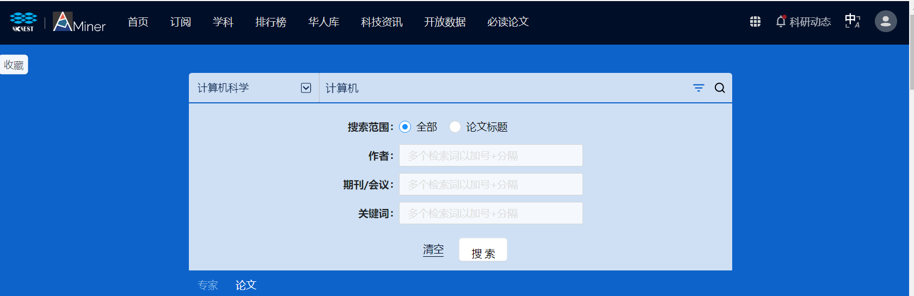

图2-1-1 搜索界面

当我们选择了计算机领域，并输入关键字计算机，得到如下图的结果：

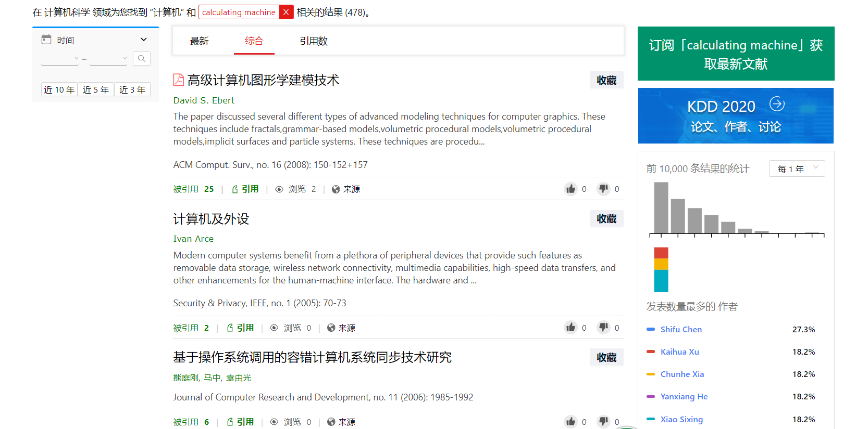

图2-1-1 搜索结果

可以看到，搜索结果可以按照发布时间、综合分数、引用数进行排序，帮助用户方便快捷的搜索到学术成果。

且可以对学术成果进行点赞、收藏、引用等操作。

1. 科研领域热点分析

AMiner针对搜索的关键字给出关键词解释与热度分析表，例如我们搜索人工智能，得到下图：

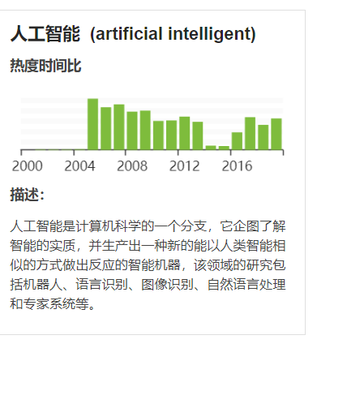

图2-2-1 热度时间图

AMiner也提供热门领域的热点预测与近年来的研究热度，帮助用户知道行业热点。

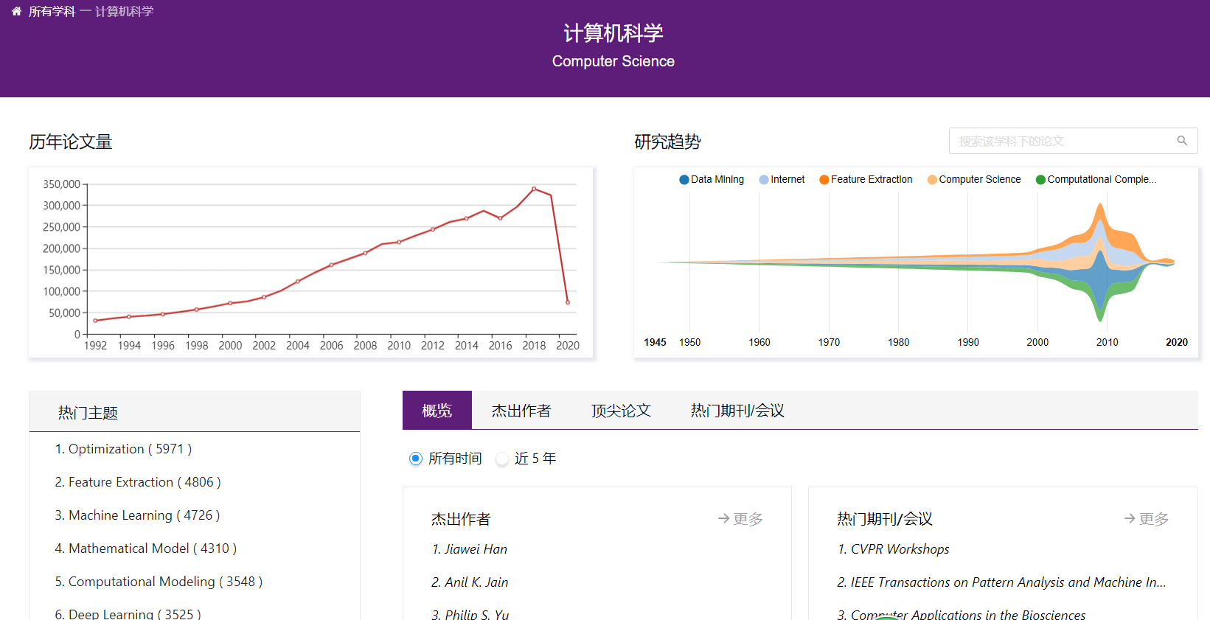

图2-2-2 热度时间图

1. 科研人员信息统计与分析
   1. 提供了过滤器，当通过关键字与学术领域搜索科研人员后，可以进一步搜索符合要求的科研人员。

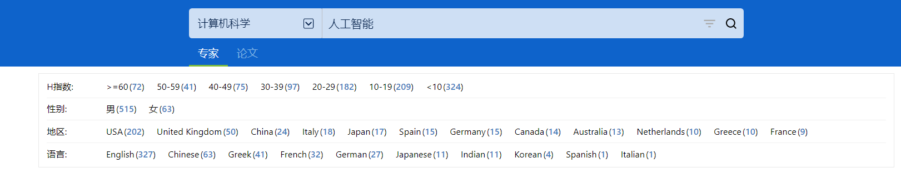

图2-3-1 科研人员信息过滤器

* 1. AMiner会分析呈现出该领域论文发布篇数的科研人员排名，如下图

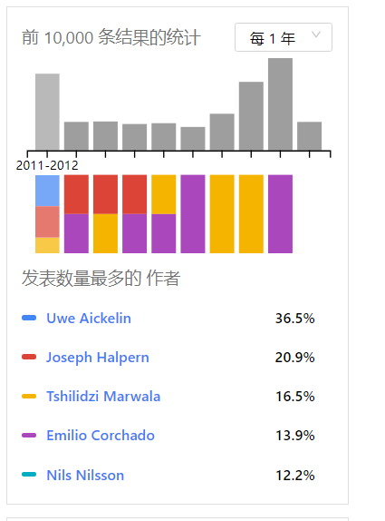

图2-3-2 学术成果篇数作者排名

* 1. AMiner在搜索出的每一位科研人员下面列出了与他们相关的众多标签，以及与他们相似的作者。用户可以点击标签搜索相关作者，更加便捷。

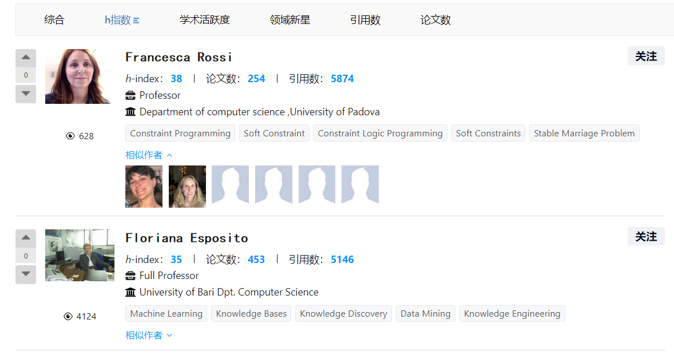

图2-3-3 学者列表

* 1. 可以利用h指数、学术活跃度、引用数等指标对科研人员进行排名。

1. 科研人员门户

4.1AMiner为科研人员建立了门户系统，基础内容包括科研人员的基本信息（如邮箱、电话、照片 、所获奖项等）和专业技术领域等基础内容。以及科研人员的个人简介、教育经历、工作经历等。

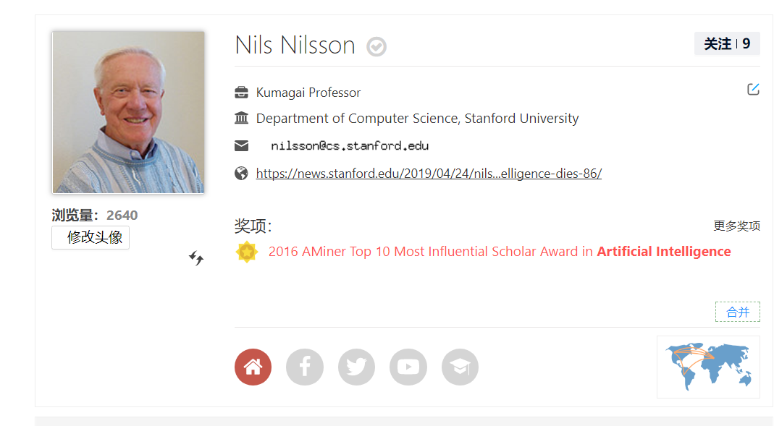

图2-4-1 科研人员门户（1）

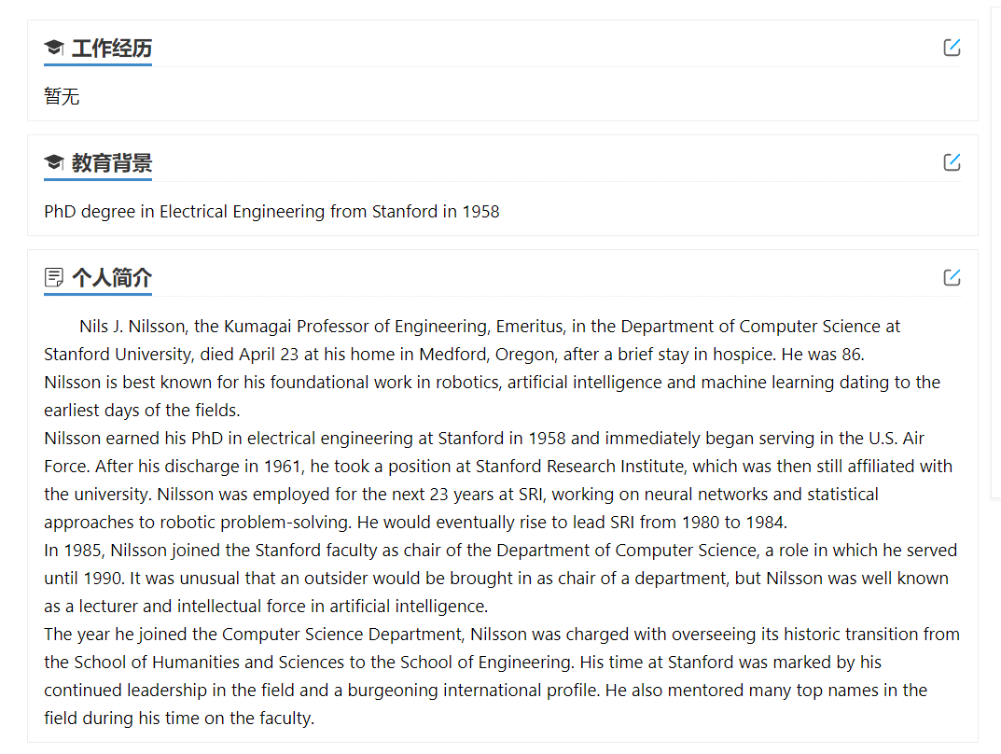图2-4-2 科研人员门户（2）

4.2 AMiner还统计了作者的领域研究信息与研究经历。

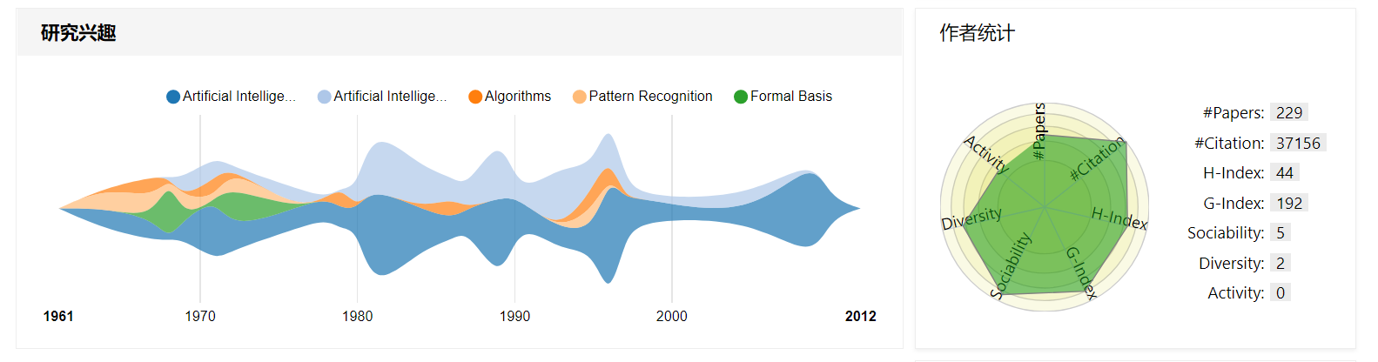

图2-4-3 科研人员门户（3）

4.3 网络关系与D-Core影响因子反映了科研人员与其他科研人员之间的关系与联系，可以反映该科研人员与其他科研人员合作的热情，有利于共享研究成果。

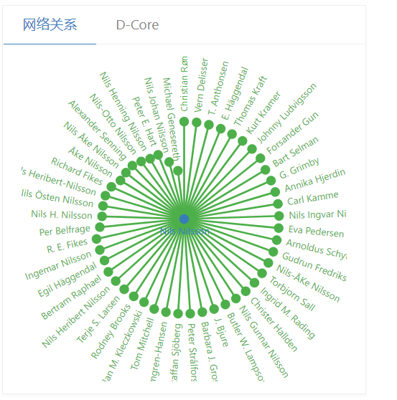

图2-4-4 科研人员门户（4）

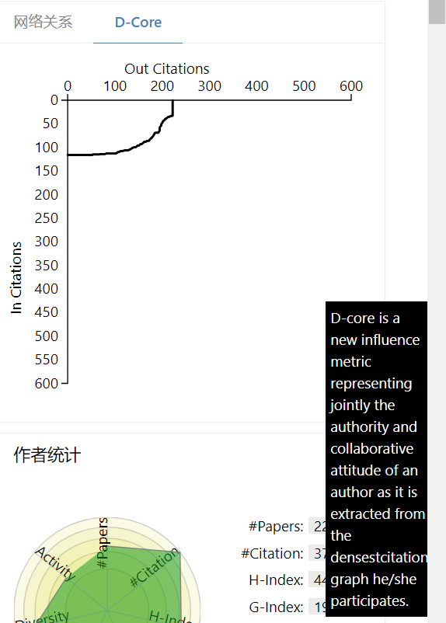

图2-4-5 科研人员门户（5）

4.4 门户系统还展示了该研究人员的所有论文、科研项目和专利等学术成果。

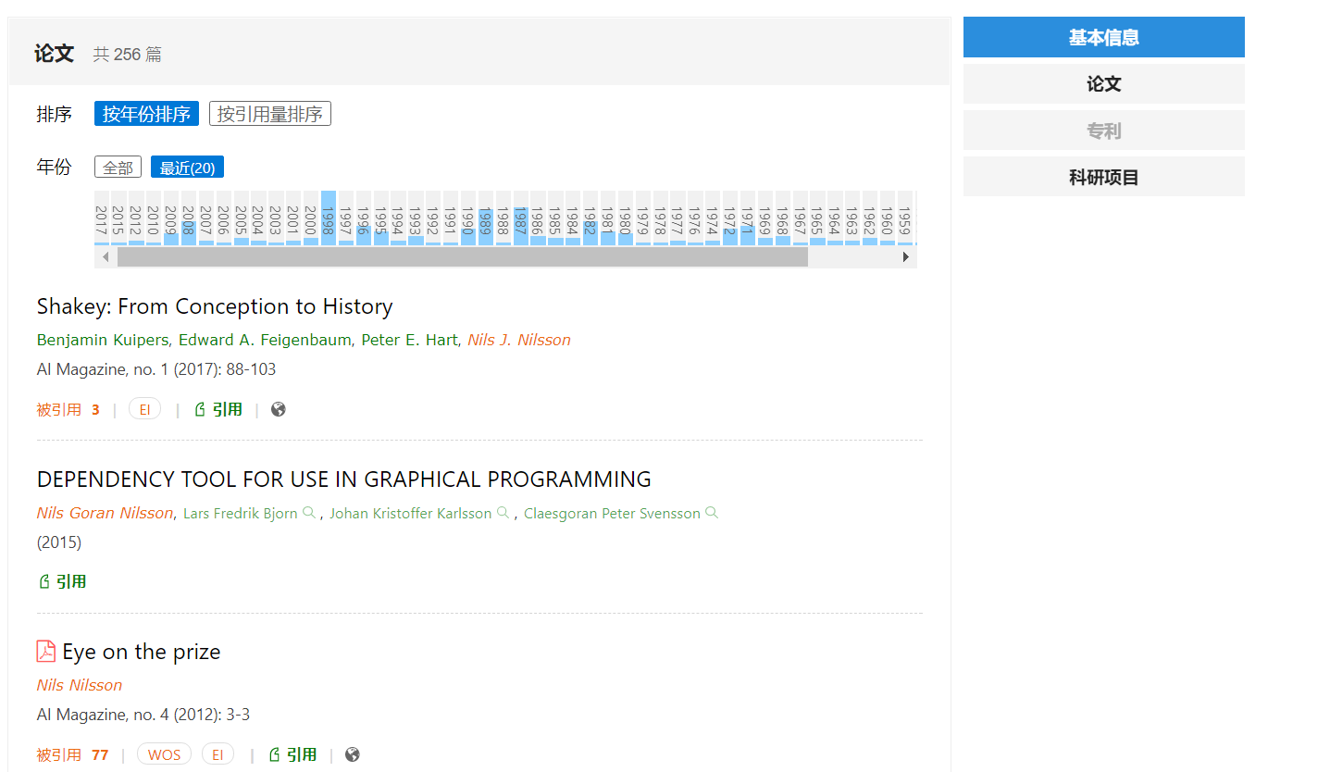

图2-4-6 科研人员门户（6）

4.5 AMiner的不利之处在于，科研人员门户的认领不需要审核，可以随意绑定学者到自己的主页，可能会导致非本人认领门户，不利于信息安全。我们的项目中需要避免该情况的发生。

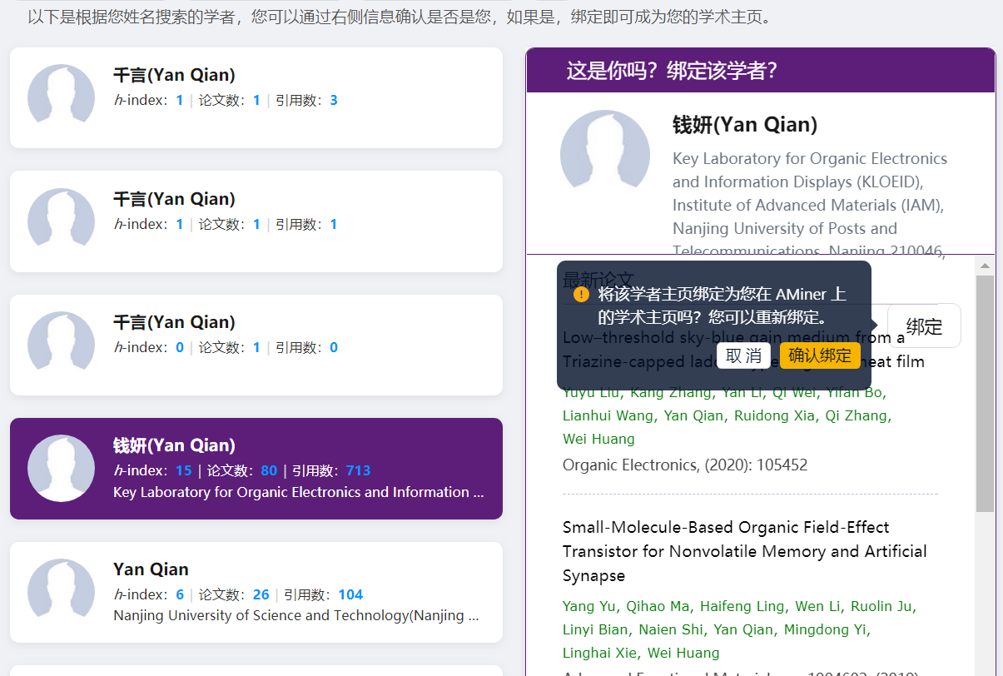

图2-4-7 科研人员门户认领

1. 科研机构排名

AMiner提供科研机构的排名情况，可以通过搜索得到特定机构的排名，还可以使用可视化的图像来展示机构的排名，简洁直观。

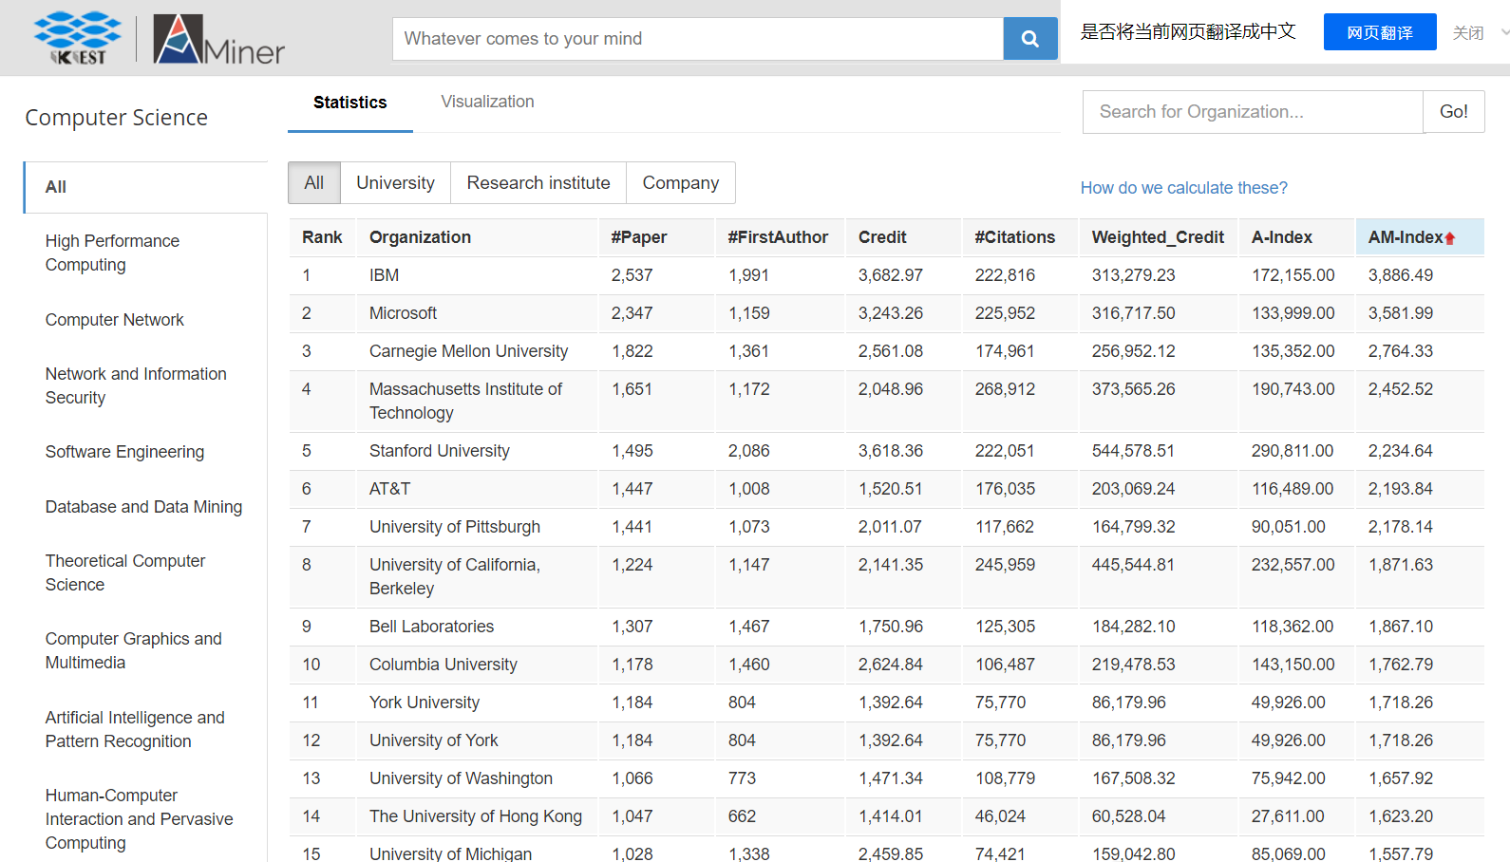

图2-5-1 科研机构排名

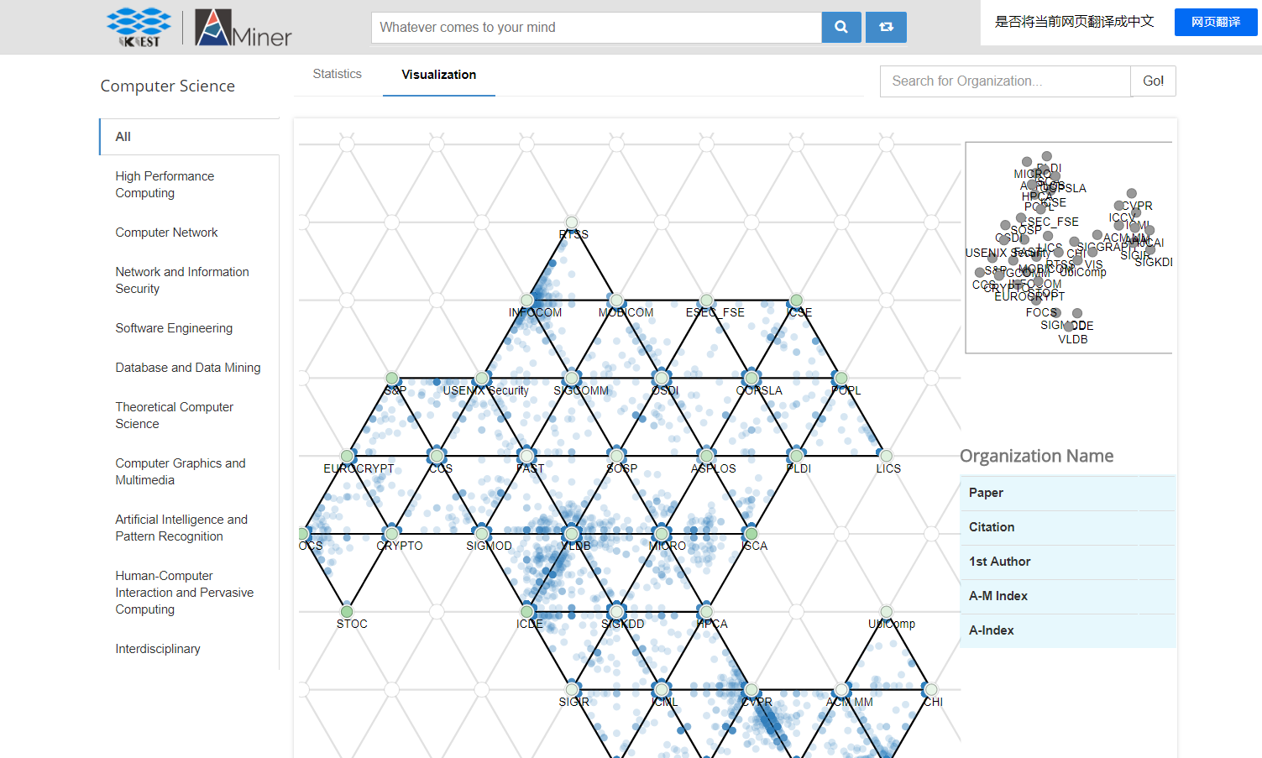

图2-5-2 科研机构排名可视化

四、前沿技术

1.用户多账号关联

随着社交网络快速发展，不断涌现的大规模社交网络（如Facebook，LinkedIn，新浪微博等）吸引了数以亿计用户。不同的社交网络在其功能，用户体验，目标用户群等各个方面都有不同的特点，每个账户都是用户完整形象的一个局部缩影，很显然，由于分散在各个不同的社交网络，这些局部是不相互连通的。因此，AMiner通过机器学习手段，自动将多个社交网络的账户进行自动关联。

1. 技术趋势分析

该功能基于AMiner超过2亿篇论文数据进行深入挖掘，包括对技术来源、热度、发展趋势进行研究，为了分析技术主题变迁，通常需要根据发表时间将文献划分到相应的时间片内，通过文本挖掘获得不同时间片上的主题，将这些主题关联起来是主题变迁的核心步骤，主题能否关联决定着主题之间是否存在变迁关系。利用KL相对熵来度量主题之间差异性，或利用JS距离对期刊主题相似度进行衡量。为了便于直观了解技术发展路径，主题关联需要进行可视化展示，主题关联和可视化关系密不可分，可视化是为了更好的主题变迁分析，并可以展示技术发展路径。

1. 竞品分析总结

1.优势

AMiner具有众多可供参考和学习的优势。

1. 搜索功能强大，能满足多角度的搜索，进行更精准的过滤和筛选。更能对搜索结果进行多方面的排序，更便捷的寻找学术成果。
2. AMiner经常使用色彩鲜艳的图表使信息更加可视化，简洁直观，给人留下深刻的印象。
3. 科研人员的门户界面信息全面，界面美观，不仅包含了详尽的作者信息，还罗列了其所有的学术成果，更分析了他的研究趋势等信息。帮助用户更快的了解科研人员。
4. 系统提供对科研人员、学术成果进行有效的统计和分析功能，实现诸如专家关系网络、科研机构成果分类排名、科研领域热点分析等功能。

2.改进

（1）论文资源缺失，点开论文常常无法下载。

（2）个人门户认领没有审核机制，无法保证认领者是科研人员本人。

（3）缺乏新手指引等功能，用户需要花时间探索相关功能的使用。